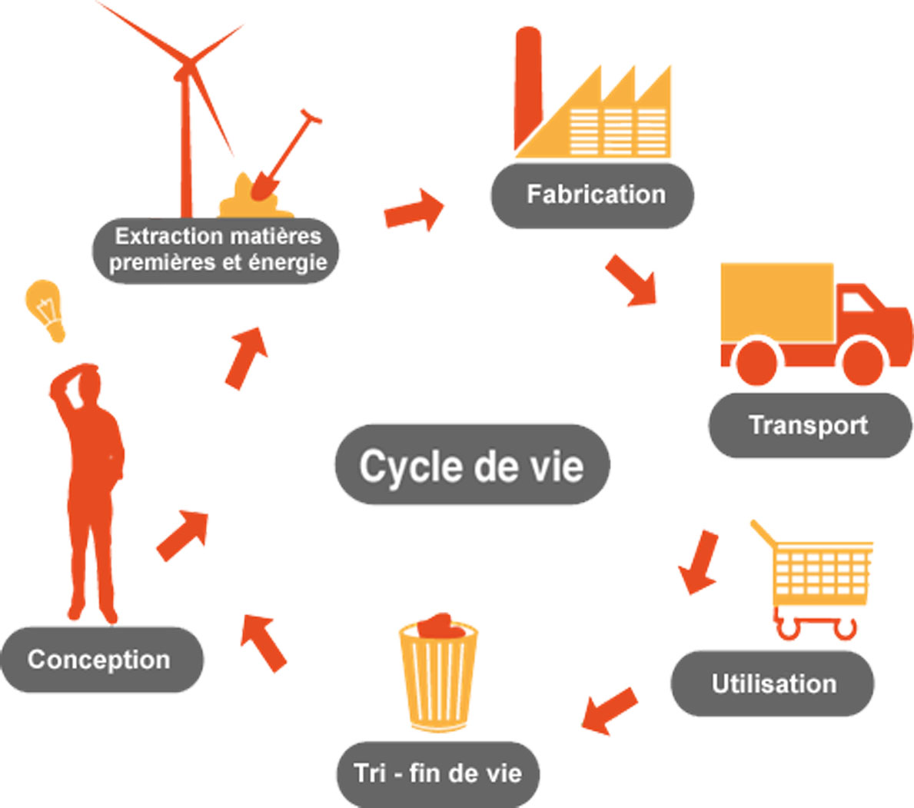

Cycle de vie d'un objet
Le cycle de vie d'un objet technique prend en compte toutes les activités qui entrent en jeu dans la fabrication, l'utilisation, le transport et l'élimination de cet objet.
C'est donc l'ensemble des étapes de la vie d'un produit de sa conception jusqu'à sa disparition.
Chaque étape a forcement un impact environnemental !

Eco-conception
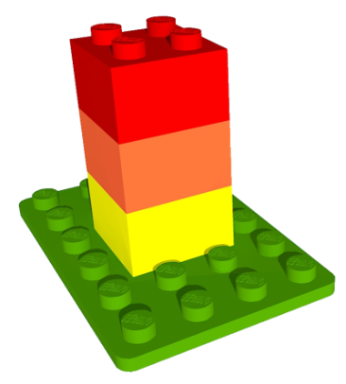
Terme utilisé pour décrire une démarche de conception avec une contrainte de développement durable ayant pour objectif principal de diminuer les impacts d'un produit.
Elle prend en compte l'ensemble des étapes du cycle de vie du produit, pour cela une approche multicritère est obligatoire : eau, air, sol, bruit, déchets, matières premières, énergie, …
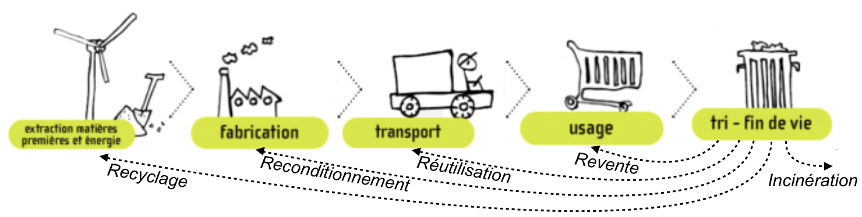
Quelques solutions : changement de matériaux, meilleure efficacité énergétique, recyclabilité et valorisation des matériaux, reprise des produits en fin de vie, …

L'obsolescence programmée : l'opposée de l'éco-conception
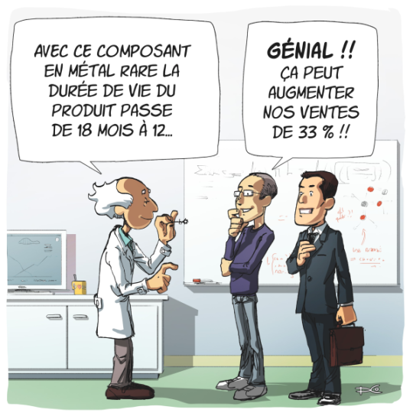
L'obsolescence programmée est une stratégie visant à réduire la durée de vie d'un produit pour augmenter son taux de remplacement et provoquer un nouvel achat prématuré. Ces pratiques de constructeurs mises en place de façon plus ou moins consciente ont bien évidement un fort impact environnemental.
Avec les innovations technologiques, les objets sont devenus de plus en plus performants mais également moins résistants et plus rapidement renouvelés, ils sont également de moins en moins réparables ou compatibles avec les nouvelles versions, ce qui pousse le consommateur à acheter un nouveau produit alors que l'ancien fonctionne encore ...

